جامعة المنارة

كلية: الصيدلة

اسم المقرر: كيمياء حيوية 1 عملي
إعداد: د. خلود سفكونة

رقم الجلسة (6)

عنوان الجلسة

الأحماض الأمينية والبروتينات ( 2)

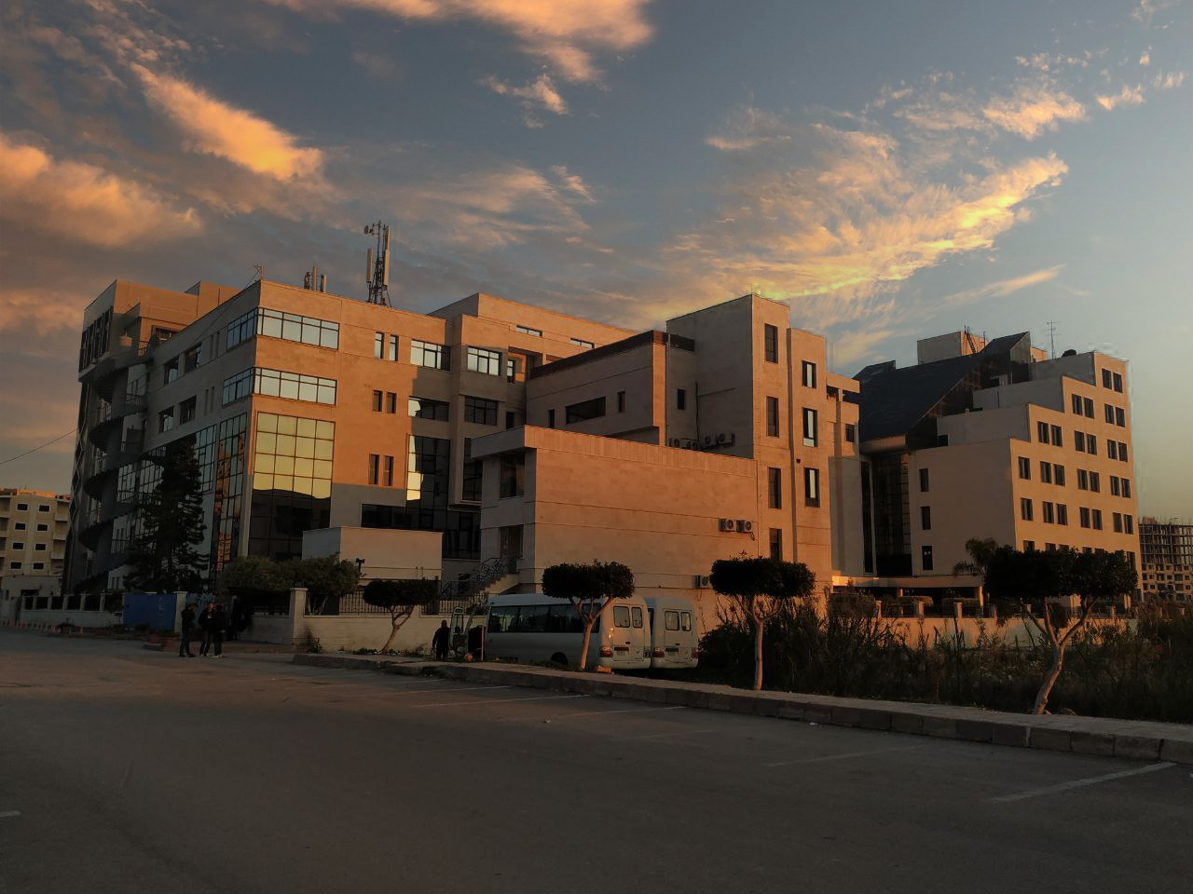
الفصل الدراسي الثاني العام الدراسي 2022 / 2023

جدول المحتويات
Contents
العنوان | رقم الصفحة
الغاية من الجلسة | 3
التجربة رقم 1: تفاعل الكزانتوبروتئين للكشف عن الأحماض الأمينية العطرية | 3
التجربة رقم 2: تفاعل الكشف عن التربتوفان  (تفاعل هوبكنز-كول )Hopkins-Cole | 4
التجربة رقم 3: تفاعل الكشف عن التيروزين  (تفاعل ميلون)Millon’s Test | 5

الغاية من الجلسة:
- التعرف على التفاعلات العامة للكشف عن الأحماض الأمينية العطرية (تربتوفان، تيروزين).
- التعرف على التفاعلات النوعية للكشف عن بعض الأحماض الأمينية (تربتوفان، تيروزين).

التجربة رقم 1: تفاعل الكزانتوبروتئين للكشف عن الأحماض الأمينية العطرية
المبدأ:
يستخدم هذا التفاعل لتمييز الأحماض الأمينية العطرية مثل التيروزين والتربتوفان. يتم التفاعل على مرحلتين: أولاً نترجة الحلقة العطرية للحمض الأميني بواسطة حمض الآزوت المركز الذي يؤدي لتشكل ثنائي نترو الحمض الأميني ذو اللون الأصفر. في المرحلة الثانية يتفاعل المركب الناتج مع ماءات الأمونيوم منتجاً مشتقاً برتقالي اللون هو عبارة عن الملح القلوي لثنائي نترو الحمض الأميني العطري.
المواد المستعملة:
- حمض الآزوت المركز
- محلول هيدروكسيد الصوديوم %40
- محاليل حموض أمينية (تيروزين، تربتوفان، غليسين)
طريقة العمل:
- أضف 1مل من كل من التيروزين والتربتوفان والغليسين إلى أنبوب اختبار زجاجي خاص.
- أضف 1مل من حمض الآزوت المركز وسخن على حمام مائي مغلي حتى ظهور راسب أصفر اللون
- أضف عدة قطرات من هيدروكسيد الصوديوم %40
- لاحظ تحول اللون إلى برتقالي في الأنبوبين الحاويين على التيروزين والتربتوفان.
- دون نتائجك وملاحظاتك.

التجربة رقم 2: تفاعل الكشف عن التربتوفان (تفاعل هوبكنز-كول )Hopkins-Cole
المبدأ: يعتمد مبدأ هذا التفاعل على تكاثف حلقة الإندول في الحمض الأميني تربتوفان مع زمرة الألدهيد من الأسيت ألدهيد أو الفورم ألدهيد معطية نواتج تكاثف ملونة بلون بنفسجي غامق.
المواد المستعملة:
- محلول فورم ألدهيد
- حمض الكبريت المركز
- محاليل أحماض أمينية (تربتوفان، آرجينين)
- محلول بروتيني (ألبومين)
طريقة العمل:
- أضف 2مل من كل حمض أميني ومن المحلول البروتيني إلى أنبوب اختبار زجاجي خاص.
- أضف 2مل من الفورم ألدهيد إلى كل أنبوب.
- أضف بحذر بضع قطرات من حمض الكبريت المركز على جدران الأنبوب.
- اترك الأنابيب بدون خض على حامل الأنابيب ولاحظ تشكل حلقة بنفسجية غامقة اللون على السطح الفاصل في أنبوب التربتوفان (حلقة الإندول).
- دون الملاحظات والنتائج.

التجربة رقم 3: تفاعل الكشف عن التيروزين (تفاعل ميلون)Millon’s Test
المبدأ:
يعتبر هذا التفاعل نوعي للأحماض الأمينية الفينولية مثل التيروزين. يتفاعل التيروزين مع كاشف ميلون (كبريتات الزئبق وحمض الآزوت) مشكلاً معقداً بلون زهري محمر.
المواد المستعملة:
- كاشف ميلون: يحضر بإذابة 10غ من الزئبق في 10مل من حمض الآزوت المركز، ثم يمدد الناتج ب 20مل
من الماء المقطر.
- محاليل أحماض أمينية (تيروزين، آرجينين)
خطوات العمل:
- أضف 1مل من كل حمض أميني إلى انبوب اختبار زجاجي خاص.
- أضف إلى كل أنبوب 1مل من كاشف ميلون.
- سخن على اللهب لمدة 3-2دقائق.
- لاحظ تشكل اللون أو الراسب الزهري المحمر في الأنبوب الخاص بالتيروزين.
- دون الملاحظات والنتائج.

انتهت الجلسة

إعداد : د. خلود سفكونة

